2003-2004学年度第二学期数据结构期末试题(A)
专业： 姓名： 学号： a

- 单项选择题（22分）
      - 下列排序算法中， 、 属于稳定排序， 、 属于不稳定排序（4分）
A. 选择排序 B. 快速排序
C. 插入排序 D. 堆排序
      - 如下图所示的铁轨结构，左边为入轨，右边为出轨，中间有一缓冲轨。初始时入轨上有5节车厢，由左至右依次编号为1，2，3，4，5。车厢只有三种移动方式：入轨→出轨，入轨→缓冲轨，缓冲轨→出轨。最终，车厢都移动到出轨。如下序列中， 不可能是车厢在出轨的排列（由左至右）。（4分）
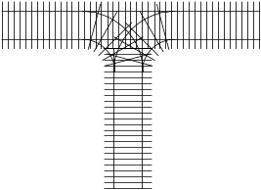
A. 1 2 3 4 5 B. 1 2 5 3 4
C. 1 5 2 4 3 D. 2 5 3 4 1
      - 将52张扑克牌排序（首先考虑花色，由小到大的顺序为方片、梅花、红心、黑桃，花色相同的考虑点数由小到大的顺序），下列方法哪种时间复杂性最优？（4分）
A. 每种花色首先进行排序，然后4种花色按顺序排列
B. 先按点数分成13堆，再按花色分发到4堆
C. 简单插入排序（两张牌的比较：先比较花色再比较点数）

      - 高度为4的AVL树的节点数最少为 （3分）
A. 5 B. 6
C. 7 D. 8
      - 一棵二叉树的先序遍历和中序遍历的结果相同，则该二叉树 一定满足 （3分）
A. 任何节点均无左孩子节点 B. 任何节点均无右孩子节点
C. 只有一个节点 D. 以上均不对
      - 一棵m叉树，节点数为n，以链接方式进行存储，则空指针的数量为 （2分）
A. n-1 B. mn-n+1
C. n+1 D. mn-n
      - 对稀疏的AOE图求解关键路径的算法，则AOE图使用下列哪种描述方法使得算法性能最优 （2分）
A. 邻接矩阵 B. 邻接压缩表
C. 邻接链表 D. 十字链表

- 对下面的整数列表，利用Shell排序算法整理为递增序列，间隔序列为7、3、1，写出每趟间隔插入排序的结果（8分）
44，97，76，29，13，7，50，9，20，61，33，85

- 一棵二叉树的中序遍历结果为a、c、d、e、h、k、n、p、s，后序遍历结果为a、d、h、e、c、p、s、n、k，利用这些信息构造出这棵二叉树（10分）
- 给出下图的十字链表的描述方式，并给出所有可能的拓扑序列（12分）
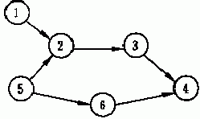

- 在下面AVL树中，依次将节点m和i删除，画出旋转调整的过程和最终结果（12分）
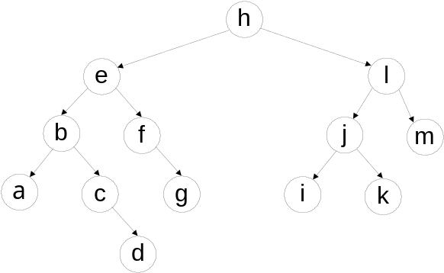
- 对下图，利用Prim算法求其最小生成树，画出算法运行的步骤（12分）
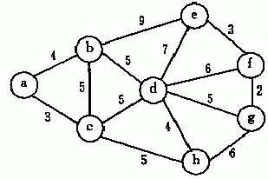

- 设计二叉树节点类和二叉树类，并设计一个公有成员函数，实现功能：对二叉树中每个节点，若其左子树高度小于右子树，则交换左、右子树，否则不做任何事情。（类定义只需给出完成此题所必须的成员变量和成员函数即可）（12分）

- 自然归并排序算法：首先对列表进行一趟扫描，找出所有升序的子段，然后再使用与简单归并排序相同的子列表合并方法进行合并，将列表整理为递增序列。
例：列表为[4, 8, 3, 7, 1, 5, 6, 2]
扫描升序字段结果：[4, 8], [3, 7], [1, 5, 6], [2]
第一趟合并：[3, 4, 7, 8], [1, 2, 5, 6]
最后一趟合并：[1, 2, 3, 4, 5, 6, 7, 8]
设计C++函数实现此算法。假定已经有函数Merge：
template<class T>
void Merge(T c[], T d[], int l, int m, int r)
可将数组c中两个相邻子列表（分别占据数组c中l～m和m+1~r两个区域）合并，结果保存到数组d的相同位置。若要用到此功能，可直接调用此函数。（12分）

